Proyecto: Sistema Web de Gestión Odontológica Multi-Clínica AlaSynk.
Asignatura: Análisis y Diseño de Software (NRC: 36838) carrera de Ingeniería en Software
Tema: Análisis, especificación de requerimientos de software (bajo estándar IEEE 830 y Matriz de Calidad IREB) y modelado orientado a objetos (Casos de Uso de Nivel 0, Clases de Análisis y Diagramas de Secuencia con PlantUML), apoyado en herramientas de Inteligencia Artificial Generativa (NotebookLM y Google Gemini), para el Sistema Web de Gestión Odontológica Multi-Clínica AlaSynk en la asignatura de Análisis y Diseño de Software.
Resumen
AlaSynk es un sistema web de gestión odontológica bajo arquitectura SaaS multiusuario y multi-clínica (desplegado con Next.js/TypeScript en Vercel y PostgreSQL con aislamiento Row-Level Security en Supabase), creado para centralizar la gestión de pacientes, agenda de citas, atención e historia clínica, odontograma, planes de tratamiento, pagos y facturación electrónica ante el SRI, integrando ingeniería de requerimientos (SRS e IREB) y modelado UML en PlantUML con el apoyo de IA Generativa (NotebookLM y Google Gemini) bajo el método P.A.R.A.
Objetivo del proyecto (SMART)
S | Específico | Concepto, especificación de requerimientos (SRS IEEE 830 e IREB) y modelado de análisis orientado a objetos en PlantUML del Sistema Odontológico Multi-Clínica AlaSynk
M | Medible | Que alcance un 100 % en Nivel de Acuerdo en la Matriz IREB (RF-01 a RF-03) y un 100 % de trazabilidad verificable en los 4 Casos de Uso de Nivel 0 (UC04–UC07), 16 Clases de Análisis y 4 Diagramas de Secuencia (RF-04 a RF-07) sobre el catálogo de 19 Requisitos Funcionales y 8 No Funcionales.
A | Alcanzable | Mediante el uso de herramientas de IA e ingeniería como NotebookLM, Google Gemini, PlantUML y Notion (Método P.A.R.A.)
R | Relevante | Para garantizar el aislamiento multi-clínica, validar la consistencia del expediente clínico y odontograma antes de implementar, y alcanzar los resultados de aprendizaje de esta asignatura
T | Temporal | Un mes (trabajando los días martes, jueves y sábado)
Diseñar, evaluar y documentar la especificación de requisitos y el modelado de análisis orientado a objetos del Sistema Odontológico Multi-Clínica AlaSynk, logrando un 100 % de trazabilidad en los módulos clínicos centrales (RF-04 a RF-07: Casos de Uso UC04–UC07, Clases de Análisis BCE+Repositorio y Diagramas de Secuencia) y un 100 % de acuerdo en la auditoría IREB (RF-01 a RF-03), mediante el uso de herramientas de IA como NotebookLM, Google Gemini, PlantUML y Notion (Método P.A.R.A.), para alcanzar los resultados de aprendizaje de la asignatura Análisis y Diseño de Software, en un periodo de un mes.

1. Planificación
Organización integral del proyecto Sistema Odontológico AlaSynk en Notion aplicando el método P.A.R.A. (Projects, Areas, Resources, Archives) y gestión del Cronograma de actividades conectado al Calendario para los días martes, jueves y sábado.
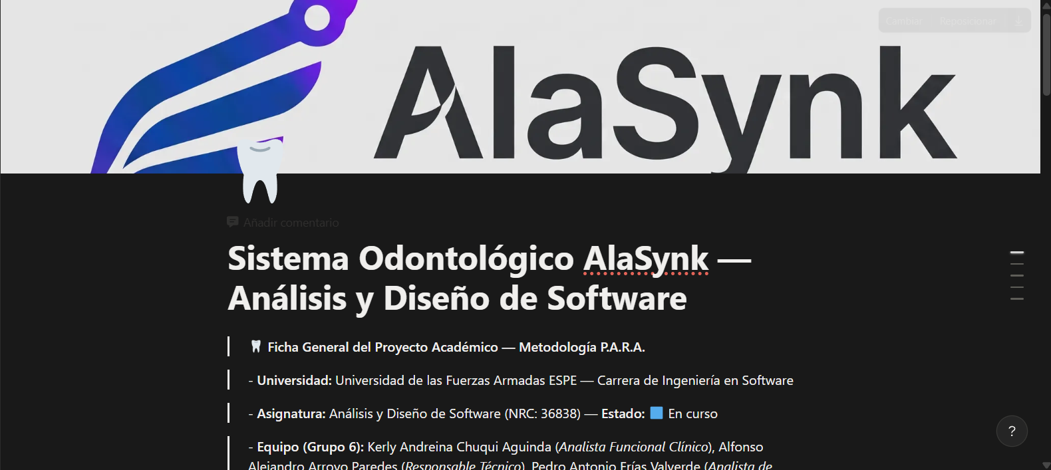

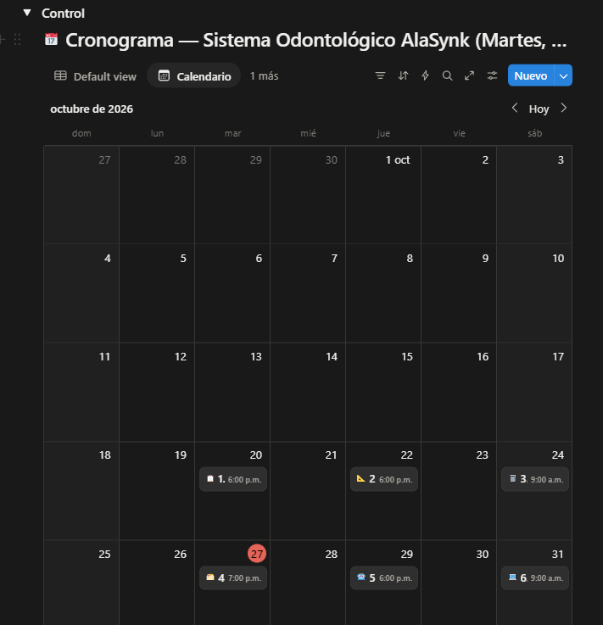
2. Investigación
En este apartado se incluye el conocimiento del cuaderno de NotebookLM relacionado al Sistema Odontológico AlaSynk en la asignatura Análisis y Diseño de Software (integrado por las 5 fuentes limpias del proyecto: Guía 1 de Casos de Uso Nivel 0 en PlantUML, Guía 2 de Clases de Análisis y Secuencias en PlantUML, Matriz de Calidad IREB V2, Informe de Matriz IREB y Especificación de Requisitos SRS AlaSynk). En el mismo orden se colocan los enlaces y los pantallazos.

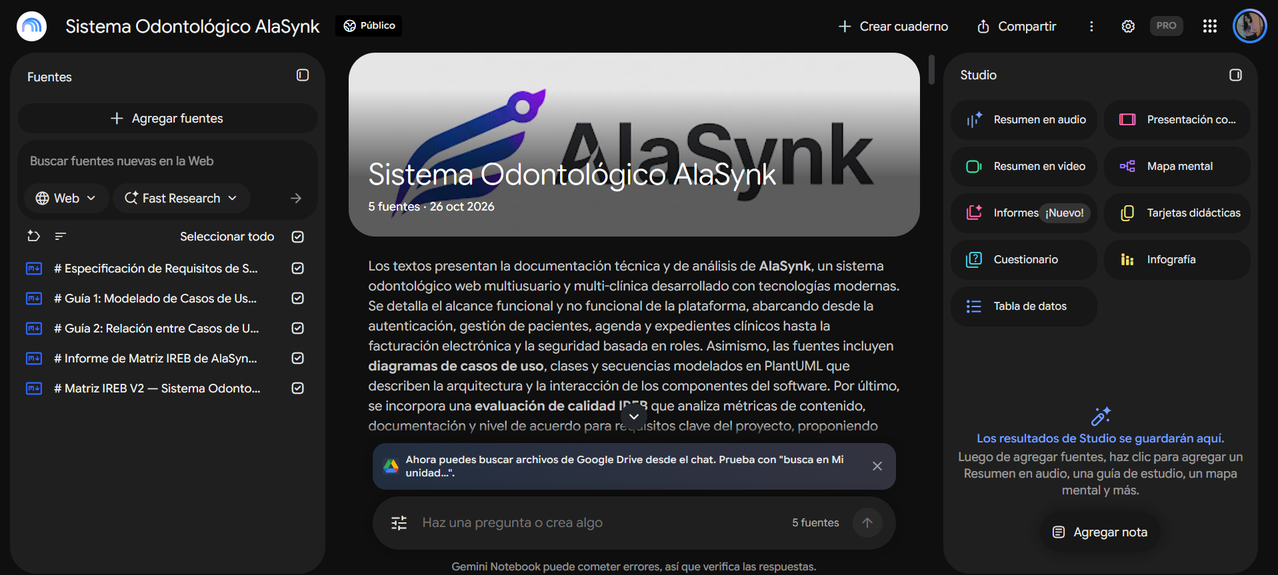

3. Asistente GEM
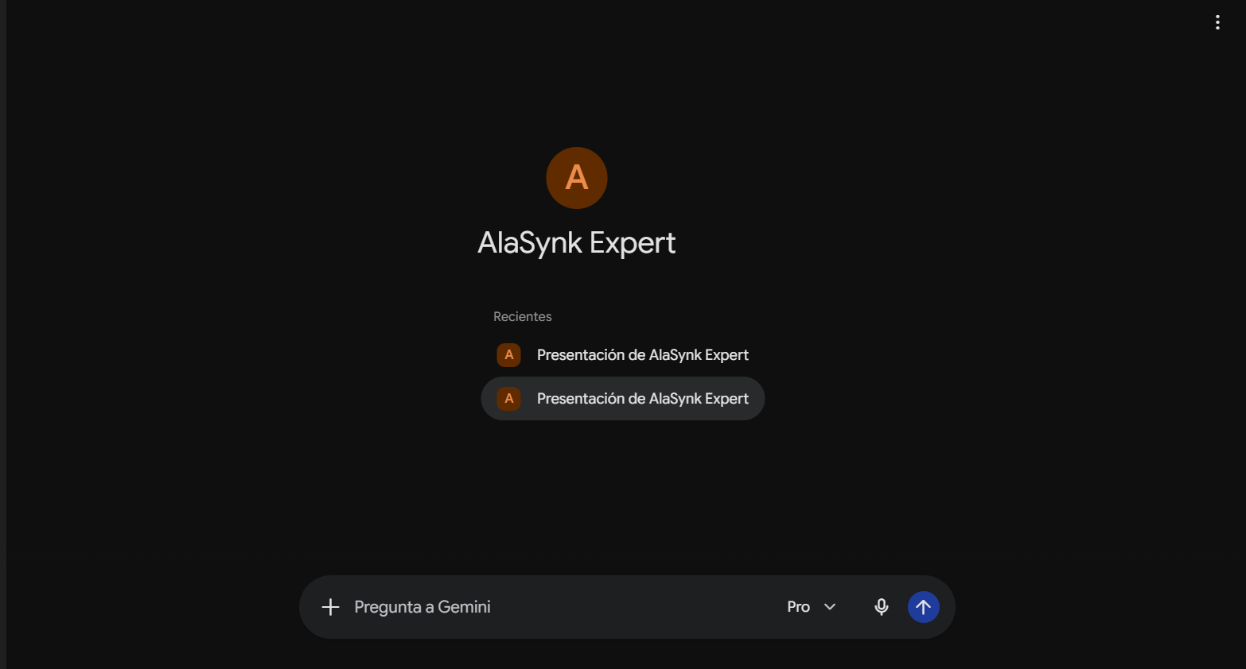
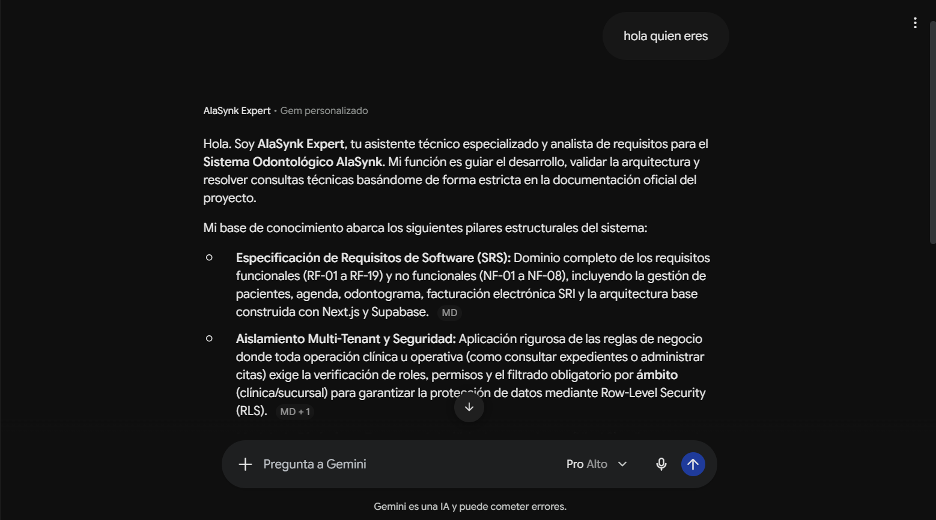
4. Prototipo
Se genero un pequeño Quiz sobre el proyecto AlaSynk, en el cual se pregunta sobre el proyecto en si y sus actores principales
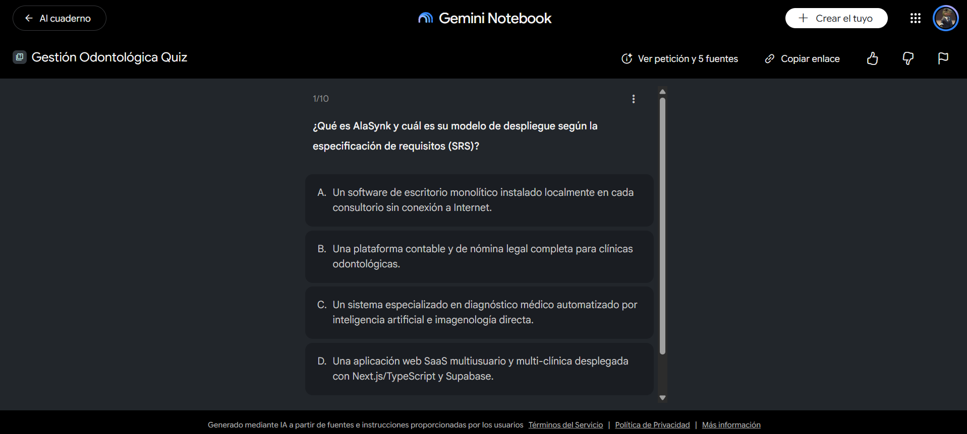

5. Piezas Visuales
Tanto el Logotipo como el video del Sistema Odontológico AlaSynk que se incluyen en Notion, son una idea de concepto que puede madurar y evolucionar.
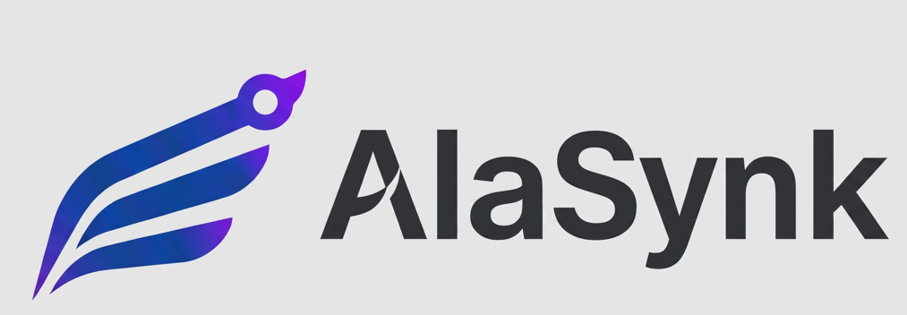

Link del video:
https://drive.google.com/file/d/16n0FEC5-jXNSKe8VZhELakAs74jZ7ubp/view?usp=sharing

6. Notion de Análisis y Diseño de Software — Sistema Odontológico AlaSynk
Este Link de Notion (es público para su visualización)
https://app.notion.com/p/06fb6b21a76083dc87ca015c0ed783b2?v=081b6b21a76082d99fb28830b260c52b&source=copy_link
Reflexión:
Como estudiante de Ingeniería en Software, personalmente esta experiencia ha resultado muy enriquecedora al conocer y aplicar asistentes y herramientas de Inteligencia Artificial Generativa junto con el método P.A.R.A. en Notion y NotebookLM, los cuales fortalecen de manera práctica el análisis de requerimientos, la evaluación de calidad bajo el estándar IREB y el modelado orientado a objetos de nuestro proyecto Sistema Odontológico AlaSynk.
Al ser la IA Generativa un entorno en constante evolución, siento que aún hay muchas más capacidades por explorar e integrar en la ingeniería de software. Agradezco los conocimientos impartidos en la asignatura de Análisis y Diseño de Software, que serán de gran utilidad en mi formación académica y ejercicio profesional.
Ingeniería en Software (Grupo 6 - AlaSynk)

